Esquema en la que se colocara la información.

1. ¿Qué es y para qué sirve el Manual administrativo?
2. Cuento (filosofía organizacional)
3. Comité de Calidad

* Objetivó
* Integrantes
* Puntos a tratar.

1. Organigrama
2. Ideas Kaizen y proyectos de mejora.

**Proyecto**

Cumplimiento del anexo 30,31 y 32 del SAT, para el sector de hidrocarburos

**Equipo**

Team-A30

**Departamento**

Contraloría/Sistemas

**Duración**

Noviembre 2022-Febrero 2023

**Objetivos.**

Dar cumplimiento a los requerimientos y lineamientos del anexo 30, 31 y 32.

Cumplir con la correcta operación de los equipos y programas informáticos de los controles volumétricos del sector hidrocarburo.

Obtener la dictaminación de todas las estaciones de servicio.

**Integrantes**

|  |  |
| --- | --- |
| **Contraloría** | **Sistemas** |
| Álvaro Flores | José Borges |
| Luis Pat | Iván Ávila |
| Gloria Uribe | David Tilan |
| Jessica Rodríguez |  |

**Conclusión**

La seguridad de la información es crucial para cualquier empresa debido a los riesgos de robo y virus que pueden comprometer la infraestructura digital. El grupo ha avanzado significativamente en ciberseguridad, asegurando que la información esté bien protegida contra accesos maliciosos. Además, es vital realizar un seguimiento y mantenimiento adecuado de los sistemas de medición en las estaciones de servicio. La entrega del dictamen a las autoridades debe cumplir con las disposiciones fiscales y las necesidades de la alta dirección.

**Proyecto**

Protección de tapas de almacenamiento

**Equipo**

Kulkukaizen

**Departamento**

Operaciones

**Duración**

Diciembre 2021-Febrero 2022

**Objetivo.**

Implementar un sistema

**Integrantes**

|  |
| --- |
| **Operaciones** |
| Mónica Gómez |
| Cruz Martin |

**Conclusión**

La implementación de esta mejora, facilitada por el departamento de Mantenimiento, resultó en una reducción significativa del tiempo de limpieza de las tapas de 1 hora con 35 minutos a 38 minutos, y la reducción del ruido producido por las tapas. Además, se eliminaron los costos asociados con la compra de tapas rotas, generando un ahorro de $11,150.00 pesos anuales. La solución mejoró la eficiencia operativa y se replicó en 9 estaciones de servicio adicionales, beneficiando a toda la zona.

**Proyecto**

Hoja de liquidación en línea

**Equipo**

Cobra Kaizen

**Departamento**

Administración

**Duración**

Marzo

**Objetivo.**

Agilizar el envío de los archivos de liquidación de ventas diarias a los departamentos de ingresos y contraloría.

**Integrantes**

|  |  |
| --- | --- |
| **Administración** | **Contraloría** |
| Luis Felipe Santos Uribe | Luis Ramon Pat Aguilar |
|  |  |

**Conclusión**

Se mejoró el proceso de envío de documentación eliminando tres actividades redundantes realizadas por el jefe de estación y las áreas de liquidación y auditoría. Esto redujo el tiempo necesario para localizar y liberar la información en el sistema de 48 horas a un máximo de 52 minutos, logrando una reducción del 98%. Como resultado, áreas como Contabilidad, Aceites y lubricantes, Crédito y cobranza, entre otras, ahora reciben la información actualizada en menos de tres días. Aunque se enfrentaron problemas con algunas estaciones debido a la falta de programas para la vinculación con la nube, el departamento de Sistemas asistió con la instalación y se capacitó a los jefes de estación y encargados de turno. Este proceso de mejora se está aplicando también en la implementación del Sistema de medición, conforme a los Resolutivos del Anexo 30 del SAT

**Proyecto**

Varilla de medición.

**Equipo**

Operaluxes

**Departamento**

Operaciones

**Duración**

Noviembre 2022 – Diciembre 2022

**Objetivo.**

Optimizar el proceso de medición del corte de turno, para reducir los tiempos y movimientos de medición.

**Integrantes**

|  |
| --- |
| **Operaciones** |
| Juan Manuel Samos May |
| Enrique Eugenio Villanueva Mendoza |

**Conclusión**

Se logró reducir el tiempo de atención a los clientes en 1 minuto y 21 segundos, lo que permite atender a un cliente adicional durante ese tiempo, representando una venta adicional de aproximadamente $1,350 pesos por día en estaciones concurridas. También se redujo la compra de flexómetros, generando un ahorro semestral de $322.44 pesos por estación.

Además, la mejora disminuyó la presión sobre los encargados de turno al facilitarles un proceso más eficiente. Se trabajó en la reestructuración de los movimientos realizados durante los cortes de turno para optimizar las actividades. La implementación de esta idea se ha llevado a cabo en algunas estaciones de la zona para mejorar tiempos y reducir costos operativos, aunque los tiempos de implementación varían según la distancia entre los tanques de almacenamiento de cada estación.

1. Actividades principales de cada puesto. (Calidad/Sistemas)

**Calidad**

**Gerente de Calidad**

Objetivo

Planificar, desarrollar y coordinar los mecanismos adecuados de los SGC y proyectos de mejora de las diversas empresas que cuentan con la certificación ISO 9001:2015 para el aseguramiento de la calidad de los procesos.

* Verificar el seguimiento del nivel de satisfacción del servicio para el logro de los objetivos y rentabilidad de las empresas a su cargo.
* Promover el crecimiento profesional del personal a su cargo de las distintas empresas a su cargo.
* Administrar los SGC y los proyectos de mejora, para el aseguramiento de la calidad de los procesos de las empresas a su cargo.
* Verificar el seguimiento de la adecuada implementación de la metodología 5’S, Kaizen Teian, UEA’s y equipos de mejora de las empresas a su cargo.

**Jefe de Calidad**

Objetivo

Asegurar el mantenimiento y mejora del SGC, planificando, desarrollando y supervisando los mecanismos adecuados, para mantener la certificación de ISO 9001.

**Jefe de Mejora Continua**

Objetivo

Gestionar los proyectos de mejora, analizando, planificando, ejecutando y coordinando los mecanismos adecuados para asegurar la mejora continua y la innovación en las empresas.

**Sistemas**

**Gerente de Sistemas**

Objetivo

Garantizar la seguridad de la información y la continuidad del servicio con la infraestructura actual, en los servidores de las estaciones de servicio y oficinas corporativas y evaluar los avances tecnologías del sector, para la implementación de la mejora continua de software e infraestructura para atender las necesidades de las empresas.

**Jefe de Soporte División Mayorista**

Objetivo

Supervisar y coordinar los recursos para administrar las mejoras, problemas o fallas de los diferentes sistemas en planta, ejecutando las labores con base a la necesidad de la operación y a los procedimientos establecidos, para que los sistemas operen adecuadamente.

**Jefe de Sistemas**

Objetivo

Planear, coordinar los soportes y proyectos de temas asignados, coordinando las labores de soporte y consultoría de los analistas de sistemas, así como analizando mejoras en los sistemas, para que los sistemas estén operando correctamente y en las estaciones, como las áreas corporativas alcancen sus objetivos.

**Jefe de Soporte**

Objetivo

Coordinar, controlar y supervisar los recursos para administrar las mejoras, problemas o fallas de los diferentes sistemas, asignando labores a los analistas de soporte y supervisando la implementación de las mejoras y/o la solución de los problemas, para que los sistemas de las estaciones y del corporativo operen adecuadamente logrando sus objetivos.

1. Mapa estratégico estaciones.

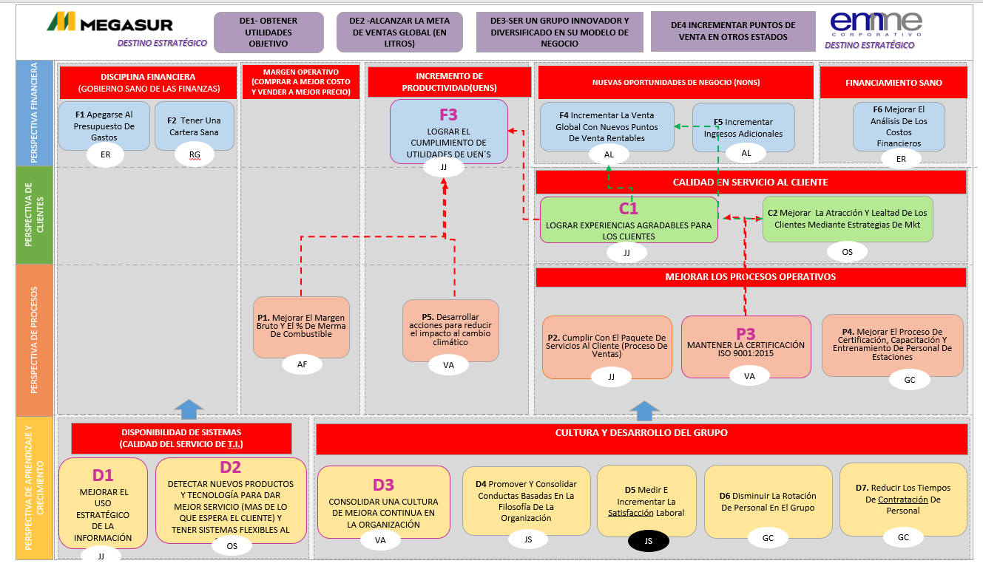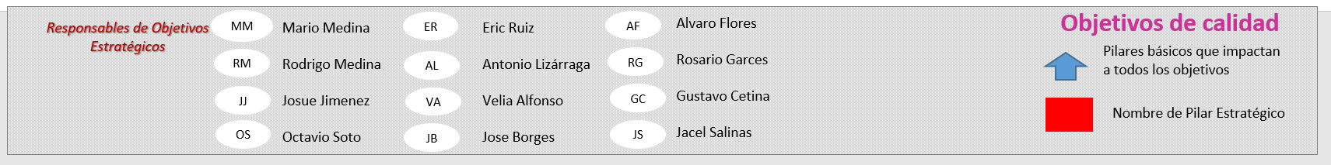

1. Reuniones del Comité de Calidad

El comité de calidad define anualmente los objetivos estratégicos y sus respectivos indicadores, permitiendo el desarrollo y crecimiento de la organización de manera sistemática en todos los niveles. En caso de ser necesario, el comité de calidad puede revisar y actualizar el plan estratégico.

Las reuniones semanales del comité de calidad tienen diversos objetivos, tales como:

- Presentación de avances de proyectos asignados a equipos de mejora.

- Resultados de ventas y análisis de planes de acción (Reunión comercial).

- Resultados de indicadores estratégicos.

- Revisión de pendientes en general.

Asimismo, se consideran posibles oportunidades de mejora o riesgos que puedan afectar los objetivos estratégicos planteados. Todos los puntos tratados en las reuniones se registran en un acta, la cual se utiliza para dar seguimiento adecuado.

1. Integrantes del comité de Calidad.

* Director Administrativo/Mario Medina
* Director Operativo/ Rodrigo Medina
* Gerente de Operaciones/Josué Jiménez
* Gerente de Mercadotecnia/Octavio Soto
* Gerente de Contabilidad/ Eric Ruiz
* Gerente Comercial/Antonio Lizárraga
* Gerente de Calidad/Pamela Benites
* Gerente de Sistemas/José Borges
* Gerente de Contraloría/Álvaro Flores
* Gerente Administrativo/Rosario Garces
* Gerente de Recursos Humanos/Gustavo Cetina
* Gerente de Desarrollo Organizacional/Jacel Salinas
* Gerente Administrativo Quintana Roo/Paola Sánchez
* Gerente de Monedero/Joel Torres

1. Filosofía Organizacional.

Misión

Satisfacer integralmente la necesidad de combustible de nuestros clientes, a través de la excelencia en nuestro procesos, productos y servicios, brindando oportunidades de mejora y desarrollo a todos los que conformamos la organización.

Visión

Ser el grupo gasolinero líder, reconocido por brindar los más altos niveles de satisfacción a los clientes, en constante crecimiento y sólido desarrollo.

Política de calidad

Nos comprometemos a brindar a nuestros clientes un servicio de calidad, a través de la mejora continua de nuestros procesos, de personal altamente calificado y del cumplimiento de la normatividad aplicable vigente, apoyándonos en nuestro sistema de gestión de la calidad basado en la norma ISO 9001:2015.

Objetivos de calidad

* Lograr el cumplimiento de utilidades de UEN´S.
* Lograr experiencias agradables para los clientes.
* Mantener la certificación ISO 9001:2015.
* Detectar nuevos productos y tecnología para dar el mejor servicio.
* Consolidar una cultura de mejora continua en la organización.
* Medir e incrementar la satisfacción laboral.

Valores

* Trabajo en equipo.
* Excelencia en imagen.
* Compromiso.
* Mejora continua.
* Rapidez.
* Eficiencia.
* Honestidad.
* Pasión por servir.

Filosofía Organizacional.

**La Gasolinera de los Sueños**

Había una vez una pequeña gasolinera en el estado de Yucatán en crecimiento. Esta gasolinera no era como las demás; tenía una filosofía organizacional que la hacía especial. Su misión era satisfacer integralmente la necesidad de combustible de sus clientes, a través de la excelencia en sus procesos, productos y servicios, brindando oportunidades de mejora y desarrollo a todos los que conformaban la organización.

El dueño de la gasolinera, don Mario, tenía una visión muy clara: quería que su grupo gasolinero fuera líder, reconocido por brindar los más altos niveles de satisfacción a los clientes, en constante crecimiento y sólido desarrollo. Para lograrlo, implementó una política de calidad que comprometía a todos a brindar un servicio de calidad, mejorando continuamente sus procesos, formando a su personal altamente calificado y cumpliendo con todas las normativas vigentes. Su sistema de gestión de la calidad se basaba en la norma ISO 9001:2015.

Don Mario estableció varios objetivos de calidad. Primero, quería lograr el cumplimiento de utilidades en las Unidades Estratégicas de Negocios (UEN´s). Además, buscaba que los clientes tuvieran experiencias agradables cada vez que visitaban la gasolinera. Mantener la certificación ISO 9001:2015 era crucial para él, al igual que detectar nuevos productos y tecnologías para dar el mejor servicio. Otro de sus objetivos era consolidar una cultura de mejora continua en la organización y medir e incrementar la satisfacción laboral de sus empleados.

Los valores que guiaban a la gasolinera eran el trabajo en equipo, la excelencia en imagen, el compromiso, la mejora continua, la rapidez, la eficiencia, la honestidad y la pasión por servir.

Un día, mientras don Mario revisaba los resultados de la gasolinera, notó algo sorprendente. Los clientes no solo estaban satisfechos, sino que comenzaban a recomendar la gasolinera a amigos y familiares. Los empleados, motivados por el entorno de trabajo positivo y el compromiso con la excelencia, trabajaban juntos como una familia, resolviendo problemas y proponiendo mejoras constantemente.

Y así, la gasolinera de los sueños continúa creciendo y prosperando, siendo un ejemplo de cómo una filosofía organizacional bien definida y el ejercicio de buenas prácticas puede llevar al éxito y la satisfacción tanto de clientes como de empleados. Colorín colorado este cuento continuará.

Rosario, una de las empleadas más antiguas, recordó cómo habían comenzado. "¿Recuerdas, don Mario, cuando solo éramos tres personas y teníamos una sola estación? Ahora tenemos 63 estaciones y un equipo comprometido que no deja de crecer."

Don Mario sonrió. "Sí, Rosario, lo recuerdo bien. Pero todo esto es gracias a la dedicación de cada uno de ustedes y a nuestra firme creencia en nuestra filosofía organizacional."

En ese momento, un joven llamado Jesús, que trabajaba en la gasolinera desde hacía poco tiempo, se acercó emocionado. "Don Mario, acabo de recibir una sugerencia de un cliente sobre una nueva tecnología para el servicio rápido de combustible. Creo que podríamos implementarla para mejorar aún más nuestra eficiencia."

Don Mario escuchó atentamente y luego respondió con una sonrisa. "Esa es la actitud, Jesús. Sigamos trabajando juntos, mejorando día a día. Nuestra misión es clara, y con compromiso y pasión por servir, lograremos nuestra visión."

Y así, la gasolinera de los sueños en continuó creciendo y prosperando, siendo un ejemplo de cómo una filosofía organizacional bien definida puede llevar al éxito y la satisfacción tanto de clientes como de empleados.